**Официальное издание (бюллетень) Администрации Угловского городского поселения**

|  |  |  |
| --- | --- | --- |
| **Выходит**  **с 2016 г.** | **Учредитель газеты:**  **Совет депутатов Угловского городского поселения** | **№ 53**  **28декабря 2024г** |

**Уважаемые жители и гости Угловского городского поселения**!

В целях информационного обеспечения граждан о деятельности органов власти, а так же развития общественного самоуправления (повышение активности и ответственности населения в разрешении вопросов территории). Администрация Угловского городского поселения приняла решение о системном выпуске периодического печатного издания - бюллетеня «Официальный вестник Угловского городского поселения». В данных публикациях Вы вправе так же участвовать: задавать вопросы, предлагать их решения, получать интересующую Вас информацию.

Контактный телефон: (8-816-57) 26-124. Приглашаем к сотрудничеству!

Глава городского поселения Ю.А.Иванова

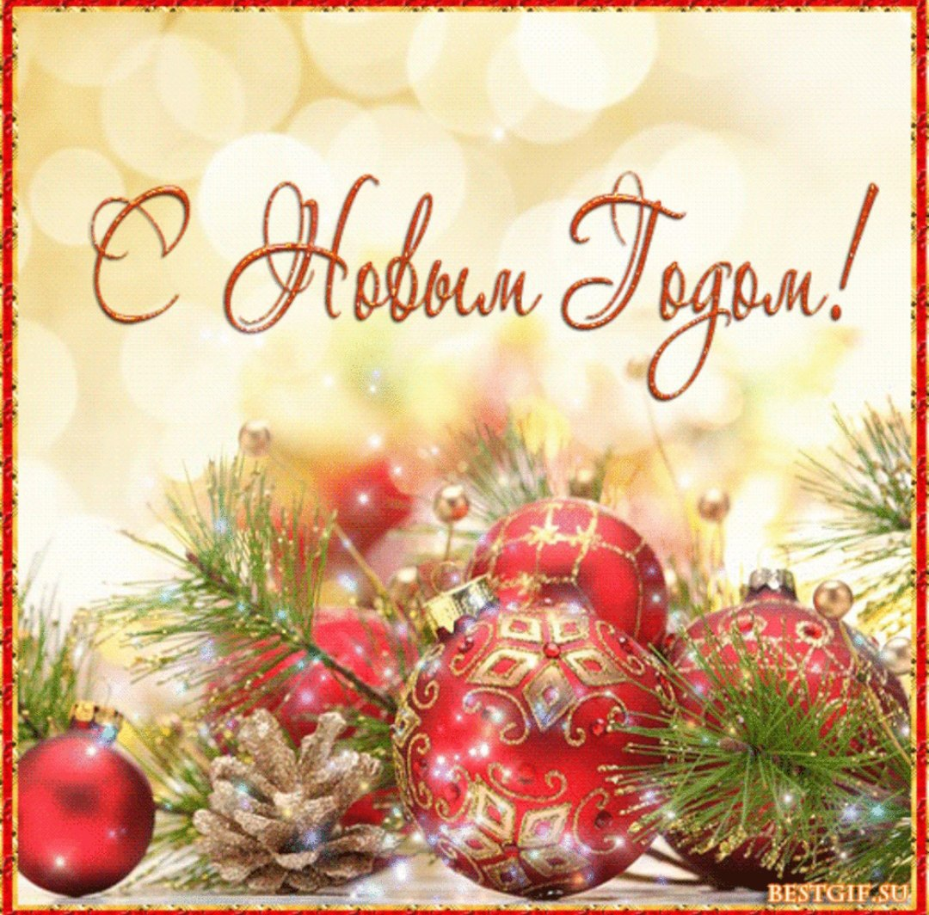

**Дорогие жители Угловского городского поселения и гости!**

**Искренне поздравляю вас с наступающими праздниками – с Новым годом и Рождеством!**

В преддверии Нового года особенно чувствуется атмосфера доброты, домашнего уюта, душевного тепла, ну, и, конечно же вера в исполнение всех самых заветных желаний, которые непременно сбудутся.

Этот год был наполнен важными интересными событиями. Он был не простым, но трудности нас только сплотили. Мы вместе шли к намеченным целям, вместе работали на благо нашей малой родины. Уходящий год запомнится нам сбывшимися надеждами, личными успехами, созидательным трудом и достижениями. В будущем году мы должны сохранить бодрость духа, веру в собственные силы, желание созидать и трудиться. Благодарна всем за активную гражданскую позицию, за способность объединяться для решения общих проблем и задач во благо развития и процветания нашего поселения.

На пороге Нового 2025 года особенно хочется поздравить наших земляков, которые сегодня находясь на передовой, отстаивая интересы нашего государства. Мы благодарны им за мужество, воинскую доблесть и честь. Ждем скорейшего возвращения наших ребят домой с победой!

В эти праздничные дни примите мои самые теплые пожелания счастья, здоровья и благополучия вам и вашим близким. Пусть новый год воплотит в жизнь все ваши добрые замыслы, радует приятными сюрпризами, будет щедрым на успех и удачу, принесет радость, здоровье, согласие и достаток в каждый дом! Желаю благополучия, уверенности в завтрашнем дне и исполнения всех желаний! С Новым годом!

**Глава Угловского городского поселения Ю.А.Иванова**

**НОВГОРОДСКАЯ ОБЛАСТЬ**

**СОВЕТ ДЕПУТАТОВ УГЛОВСКОГО ГОРОДСКОГО ПОСЕЛЕНИЯ**

**ОКУЛОВСКОГО РАЙОНА**

**Р Е Ш Е Н И Е**

**О внесении изменений и дополнений**

**в Устав Угловского городского поселения**

Принято Советом депутатов Угловского городского поселения

29 ноября 2024 года

В соответствии со ст.44 федерального закона от 06.10.2003 № 131-ФЗ «Об общих принципах организации местного самоуправления в Российской Федерации», Федеральным законом от 02.11.2023 № 517-ФЗ «О внесении изменений в Федеральный закон "Об общих принципах организации местного самоуправления в Российской Федерации", Совет депутатов Угловского городского поселения

**РЕШИЛ:**

1. Внести в Устав Угловского городского поселения (далее - Устав) следующие изменения и дополнения:

1.1. **Часть 2 статьи 6 Устава «Полномочия органов местного Угловского городского поселения по решению вопросов местного значения» изложить в следующей редакции:**

«2. По вопросам, отнесенным в соответствии со статьей 14 Федерального закона №131-ФЗ к вопросам местного значения, федеральными законами, настоящим Уставом могут устанавливаться полномочия органов местного самоуправления Угловского городского поселения по решению указанных вопросов местного значения.

Областными законами в случаях, установленных федеральными законами, может осуществляться перераспределение полномочий между органами местного самоуправления и органами государственной власти Новгородской области. Перераспределение полномочий допускается на срок не менее срока полномочий законодательного (представительного) органа государственной власти Новгородской области. Такие законы вступают в силу с начала очередного финансового года.

Полномочия по решению вопросов в сфере теплоснабжения в части организации обеспечения надежного теплоснабжения потребителей тепловой энергии на территориях поселений, городского округа и муниципальных округов, в том числе принятия мер по организации обеспечения теплоснабжения потребителей тепловой энергии в случае неисполнения теплоснабжающими организациями или теплосетевыми организациями своих обязательств либо отказа указанных организаций от исполнения своих обязательств, осуществляются органами государственной власти Новгородской области в соответствии с областным законом от 26.11.2018 № 334-ОЗ «О перераспределении некоторых полномочий в сфере теплоснабжения в части организации обеспечения надежного теплоснабжения потребителей тепловой энергии на территориях поселений,

городского округа и муниципальных округов, в том числе принятия мер по

организации обеспечения теплоснабжения потребителей тепловой энергии в случае неисполнения теплоснабжающими организациями или теплосетевыми организациями своих обязательств либо отказа указанных организаций от исполнения своих обязательств между органами местного самоуправления Новгородской области и органами государственной власти Новгородской области.

Полномочия в области градостроительной деятельности в части выдачи разрешений на строительство, разрешений на ввод объектов в эксплуатацию при осуществлении строительства, реконструкции объектов строительства, расположенных на территории муниципальных образований Новгородской области, проектная документация которых подлежит экспертизе в соответствии со статьей 49 Градостроительного кодекса Российской Федерации (за исключением случая, предусмотренного частью 3-3 статьи 49 Градостроительного кодекса Российской Федерации), осуществляются органами государственной власти Новгородской области в соответствии с областным законом от 29.10.2018 № 313-ОЗ «О перераспределении некоторых полномочий в области градостроительной деятельности в части выдачи разрешений на строительство, разрешений на ввод объектов в эксплуатацию при осуществлении строительства, реконструкции объектов капитального строительства, расположенных на территории муниципальных образований Новгородской области, проектная документация которых подлежит экспертизе в соответствии со статьей 49 Градостроительного кодекса Российской Федерации, между органами местного самоуправления Новгородской области и органами государственной власти Новгородской области.»

1.2. **Статью 25 ««Досрочное прекращение полномочий депутата Совета депутатов Угловского городского поселения»» дополнить пунктом 12 части 1 следующего содержания:**

«12) приобретения им статуса иностранного агента - со дня наступления фактов, указанных в настоящем пункте»;

1.3. **Пункт 2.1 части 2 статьи 36 « Порядок подготовки, принятия, официального опубликования (обнародования) и вступления в силу муниципальных правовых актов» изложить в следующей редакции:**

«2.1. Муниципальные нормативные правовые акты, затрагивающие права, свободы и обязанности человека и гражданина, устанавливающие правовой статус организаций, учредителями которых выступает Угловское городское поселение, а также соглашения, заключаемые между органами местного самоуправления, вступают в силу после их официального обнародования.

Под обнародованием муниципального правового акта, в том числе соглашения, заключенного между органами местного самоуправления,

понимается:

1) официальное опубликование муниципального правового акта в бюллетене «Официальный вестник Угловского городского поселения;

2) размещение муниципального правового акта в местах, доступных для неограниченного круга лиц (в помещениях государственных органов, органов местного самоуправления, государственных и муниципальных библиотек, других доступных для посещения местах);

3) размещение на официальном сайте муниципального образования Угловского городского поселения в информационно-телекоммуникационной сети "Интернет";

Официальным опубликованием муниципального правового акта, в том числе соглашения, заключенного между органами местного самоуправления, считается первая публикация его полного текста в периодическом печатном

Издании: в бюллетене «Официальный вестник Угловского городского поселения.

Дополнительным источником официального опубликования муниципальных правовых актов и соглашений органов местного самоуправления Угловского городского поселения является портал Минюста России «Нормативные правовые акты в Российской Федерации» (http://pravo-minjust.ru, http://право-минюст.рф, регистрация в качестве сетевого издания Эл № ФС77-72471 от 05.03.2018). В случае опубликования (размещения) полного текста муниципального правового акта в официальном сетевом издании объемные графические и табличные приложения к нему в печатном издании могут не приводиться.

Иные муниципальные правовые акты вступают в силу в день их подписания уполномоченными должностными лицами местного самоуправления сельского поселения, за исключением случаев, если в самом правовом акте не указан иной срок вступления в силу муниципального правового акта.»

1.4. **Статью 45. «Владение, пользование и распоряжением муниципальным имуществом» дополнить частью 5 следующего содержания:**

«5. Органы местного самоуправления осуществляют передачу в безвозмездное владение и пользование объектов электросетевого хозяйства, находящихся в муниципальной собственности, системообразующей территориальной сетевой организации или территориальной сетевой организации, действующих в границах субъекта Российской Федерации, в случаях, порядке и на условиях, которые установлены законодательством Российской Федерации об электроэнергетике.»

1.5. **Статью 66 «Удаление Главы Угловского городского поселения в отставку» дополнить пунктом 6 части 1 следующего содержания:**

«6) приобретения им статуса иностранного агента»

2. Направить настоящее решение на государственную регистрацию в Управление Министерства юстиции Российской Федерации по Новгородской области в установленном порядке.

3. Решение о внесении изменений и дополнений в Устав Угловского городского поселения вступает в силу после государственной регистрации и официального опубликования в бюллетене «Официальный вестник Угловского городского поселения.

4. Опубликовать настоящее решение в бюллетене «Официальный вестник Угловского городского поселения» и разместить на официальном сайте Администрации Угловского городского поселения в сети «Интернет».

**Председатель Совета депутатов**

**Угловского городского поселения С.Ю.Жданов**

29.11.2024

№ 202

**Глава Угловского**

**городского поселения Ю.А.Иванова**



|  |  |  |  |
| --- | --- | --- | --- |
| Адрес редакции издателя:  174449, Новгородская область  Окуловского район, р.п. Угловка, ул. Центральная, д. 9 | E-mail:admugl@yandex.ru  Интернет-сайт:  [www.uglovkaadm.ru](http://www.uglovkaadm.ru)  Главный редактор:  Ю.А.Иванова | Тираж: 4 экземпляра  Отпечатано в Администрации Угловского городского поселения | Бюллетень распространяется на безвозмездной основе |